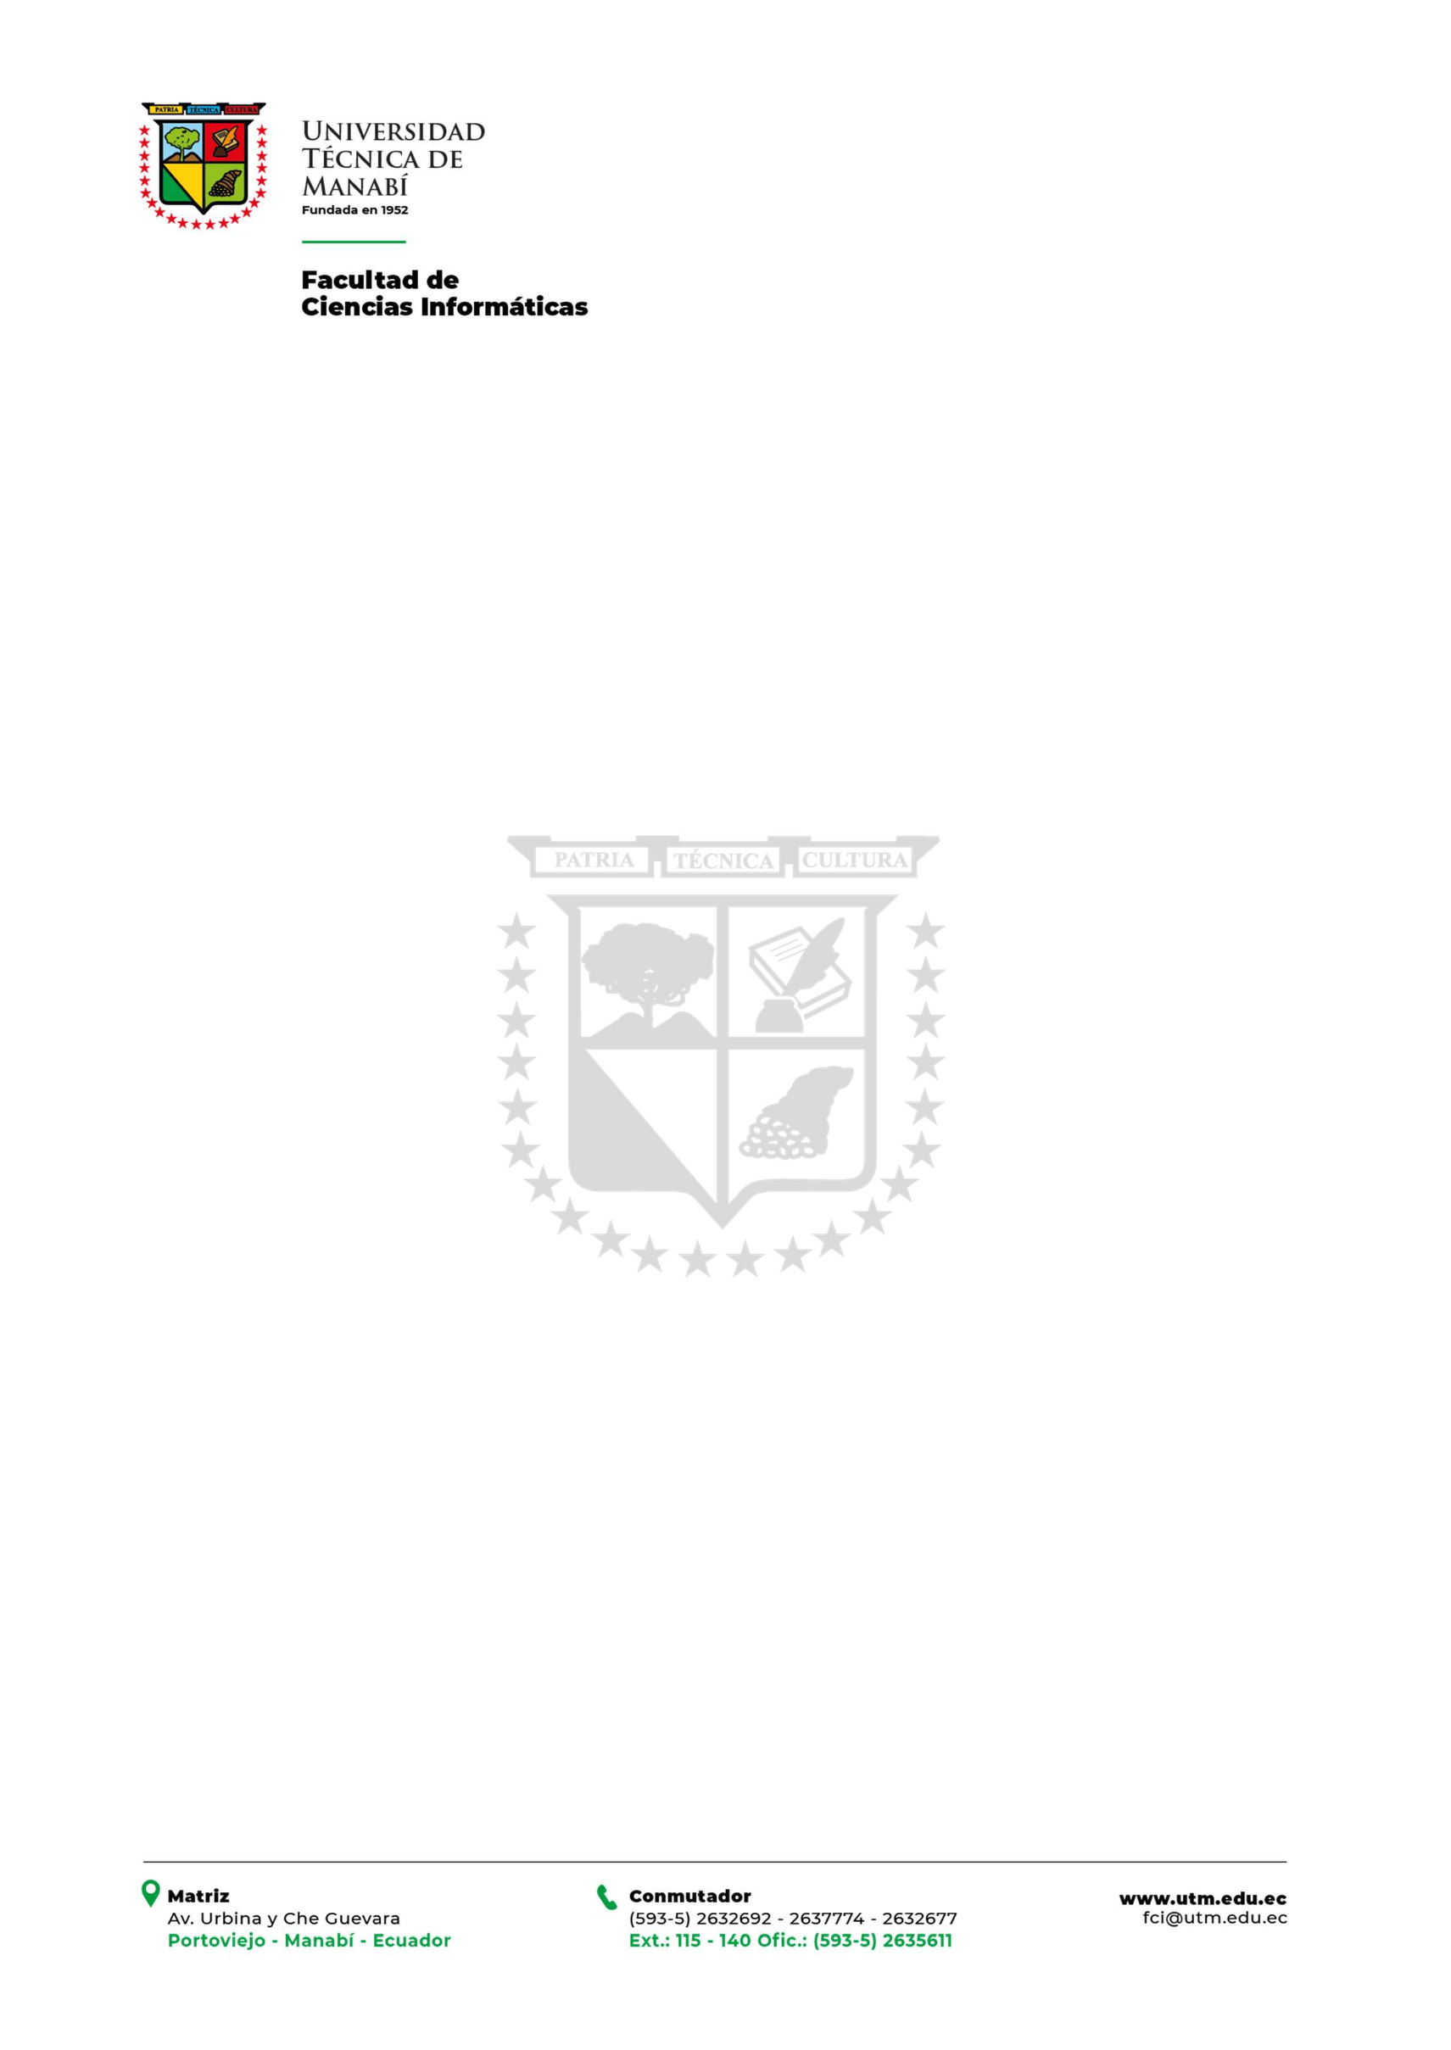

CERTIFICADO

Ing. Leticia Vaca Cárdenas, PhD, Decana de la Facultad de Ciencias Informáticas, Ing. Gabriel Demera Ureta Mg. Sc e Ing. Christian Torres Morán Mg. ISW miembros del tribunal evaluador de las pruebas de suficiencia en el ámbito de las Tecnologías de la Información y Comunicación, a petición de la parte interesada tiene a bien **CERTIFICAR** que **{nombres} {apellidos} ,** con Cédula de Identidad N° {cedula}, se presentó a una prueba de suficiencia de conocimientos en el **{areas}**, habiendo obtenido la calificación promedio de (**{nota} /100**).

La presente certificación tendrá una validez hasta el {fecha_expiracion}.

El interesado puede hacer uso de la presente certificación como considere conveniente para el logro de sus más notables intereses.

Portoviejo, {fecha_actual}

Ing. Gabriel Demera Ureta Mg. Sc Ing. Christian Torres Morán Mg. ISW

**EVALUADOR FACULTAD CIENCIAS INFORMÁTICAS EVALUADOR FACULTAD CIENCIAS INFORMÁTICAS**

Ing. Leticia Vaca Cárdenas PhD.

**Decana Facultad de Ciencias Informáticas**

**{%qr}**